华南理工大学

《**计算机组成与体系结构II**》课程实验报告

实验题目： 2.4 存储器实验

姓名： 叶劲亨 学号： 201830582180

班级： 计科(2) 组别：

合作者： 无

指导教师： 张齐

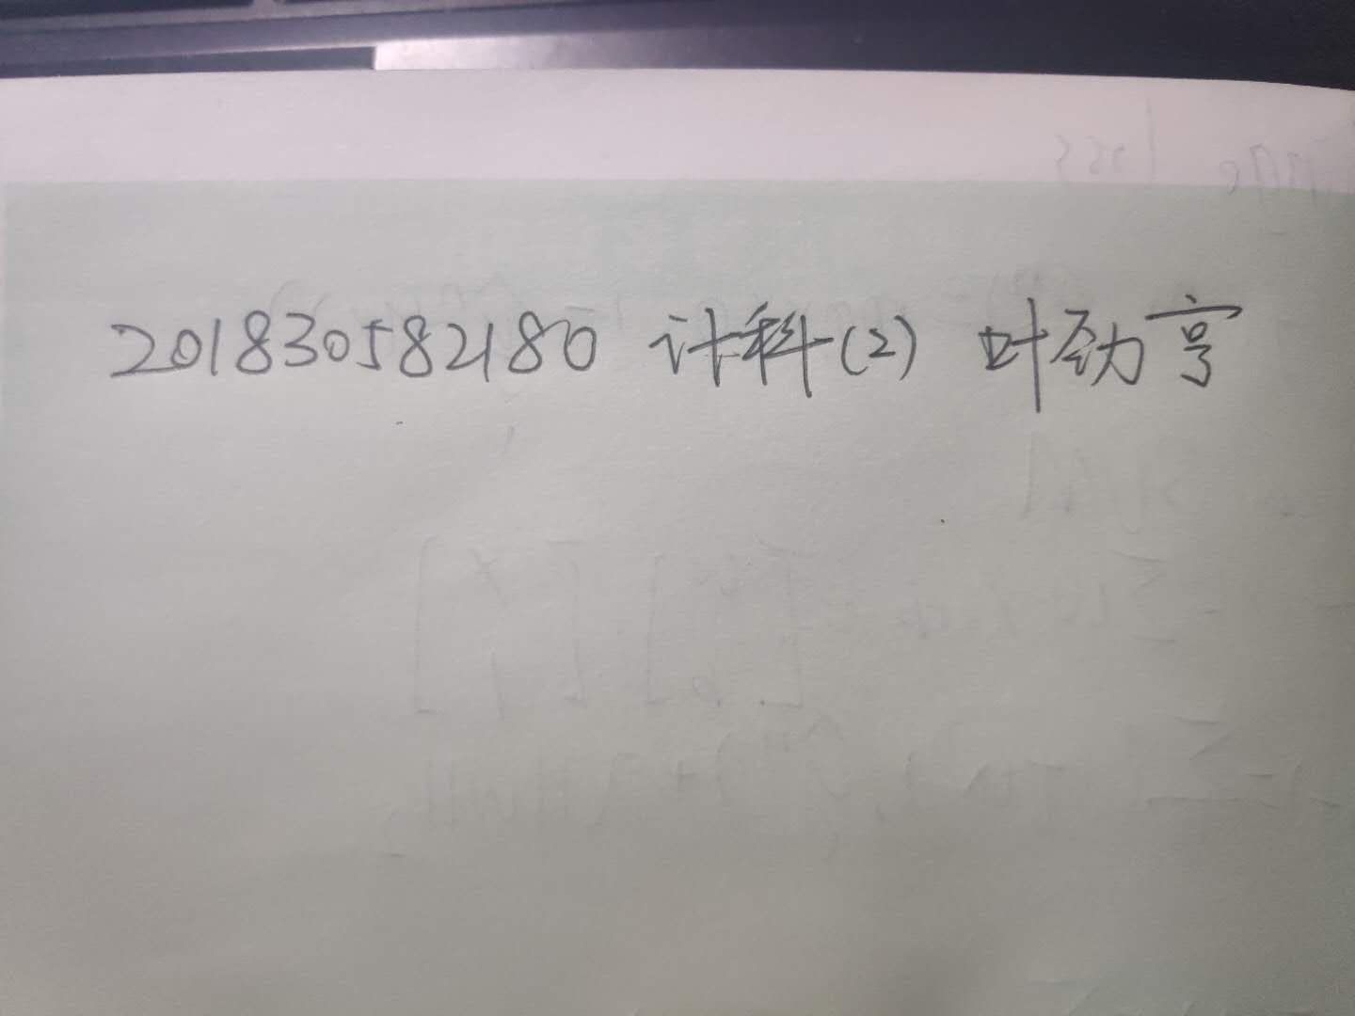

|  |
| --- |
| **实验概述** |
| 【实验目的及要求】  实验目的：  1、了解静态随机存储器 RAM 和只读存储器 ROM 的工作特性及读写方法。  2、掌握存储器与总线的连接及存储器地址空间映射的原理。  实验要求：  设计一个 8 位字长的存储器系统，包括 ROM 和 RAM 两个地址相互独立的存储器，实现对 ROM 和 RAM 存储器的数据读写操作及数据成批导入 ROM 的操作。  【实验环境】  操作系统：Win10  软件：proteus8 |
| **实验内容** |
| 【实验过程】  实验步骤：  **实验 1：二进制数据批量导入 ROM**  **实验 2：查看项目中存储器 ROM 和 RAM 的内容**  **实验 3：存储器 ROM 和 RAM 的读写**  ● 依照上述实验1步骤，加载project.asm文件编译的hex二进制文件到ROM芯片2764。依照上述实验2方法，查看ROM烧写是否正确。  解答：ROM烧写正确。从地址0024H开始烧写16个字节。    ● 令图 2-16 各个开关的初始状态为：ROM_OE=1，RAM_OE=1，RAM_WE=1，SW_BUS=0。允许拨码开关给地址总线 ABUS_[0..11]赋值  ● 操作拨码开关，向地址锁存器ROM_AR打入地址024H，然后2764输出使能（ROM_OE=0）,在数据总线DBUS_[0..7]的红色数码显示管上查看存储单元024H读出的内容。再操作拨码开关，向地址锁存器RAM_AR打入地址F80H，6116输入使能（RAM_WE=0）把存储单元024H的内容写入存储单元F80H。  解答：向地址锁存器ROM_AR打入地址024H，然后2764输出使能（ROM_OE=0）,在数据总线DBUS_[0..7]的红色数码显示管上显示55H。    如下图，RAM地址为80H的数据被写成55H。    ● 2764输出失效（ROM_OE=1）, 6116输出使能（RAM_OE=0）,在数据总线的红色数码显示管上查看存储单元 F80H 写入的内容是否正确。  解答：写入正确，红色数码显示管显示55.    ● 按照上述操作，把ROM地址024H、028H、02CH、030H的内容依次写入RAM 地址F80H、F81H、F82H、F83H。依照上述实验2方法，查看RAM的写入是否正确。  解答：RAM写入正确，如下图，RAM 中地址为F80H、F81H、F82H、F83H的数据依次是55H、01H、FFH、01H。    **思考题**  1、是不是烧写入ROM的ASM文件里面定义的所有数据都可以被访问到？假设把实验1中的ASM 文件开头改为“ORG 0224H”，请问烧写进去的数据还能被读出么？如果不能，ROM的片选电路要如何修改？  解答：所有烧写入ROM的ASM 文件里面定义的所有数据都可以访问到，因为ASM文件定义的所有数据都可以被8位地址访问到。  假设把实验1中的ASM 文件开头改为“ORG 0224H”，烧写进去的数据不能被读出，因为ROM的高四位地址固定接地，无法访问12位的地址。  ROM_AR_H4B的Q2连接到ROM的A9引脚，A8、A10、A11、A12接地；74LS137译码器U13的Y0、Y2输出端连接到74LS08的输入端。具体接线修改见下图。    2、请给出RAM片选电路（F80H~FFFH）的第二种逻辑组合实现形式。假如RAM的范围改为800H~87FH，请问片选电路的逻辑组合形式是怎样的？  解答：RAM的范围改为800H~87FH，则74LS138译码器的Y0端和RAM_AR_L8B的Q7端连接到74LS32（将原来的非门去除）。具体接线修改见下图。    3、为何ROM和RAM需要使用两个独立的 3-8 译码器？若 RAM 的片选电路与ROM的片选电路共用一个3-8译码器，即ROM所在3-8译码器的最低2个端口给 ROM 使用，最高1个端口给RAM使用。此时ROM和RAM的地址范围各自为多少？  解答：使用两个独立的 3-8 译码器，RAM的地址范围才能是最高的128地址（F80H~FFFH）。  ROM地址范围：000H-1FFH  RAM地址范围：780H-7FFH |
| **小结** |
| 1、存储器通路由地址输入单元、存储器及地址选择电路组成。存储器通路共有两条总线：地址总线和数据总线。  2、存储器通路设计的最重要环节是存储器与地址总线的连接，因为连接方式决定了存储器地址空间的映射关系，即决定了每个存储器芯片在整个存储空间中的地址范围。  **本次实验的体会和建议**  1、通过本次实验，我了解了静态随机存储器 RAM 和只读存储器 ROM 的工作特性及读写方法，掌握存储器与总线的连接及存储器地址空间映射的原理。  2、要仔细分析高位地址的逻辑，得到存储器地址空间的映射关系。  3、ROM的数据烧录要通过HEX文件或者BIN文件，可能需要其他软件辅助。 |
| **指导教师评语及成绩** |
| 评语：  成绩：           指导教师签名：                                                 批阅日期： |